Олимпиада по информатике «Информашка» для 5-6 классы
- Участники работают в течение 5 минут над кроссвордами и сдают результаты.
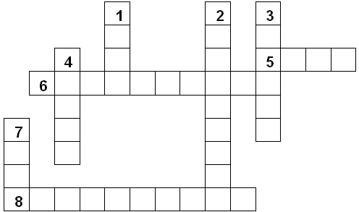
  - Ограниченная рамкой область экрана (окно).
  - Центральный … (процессор)
  - Устройство для хранения информации (память).
  - До появления компьютера она использовалась как основное средство хранения информации (книга).
  - Это устройство названо именем маленького зверька с длинным хвостом (мышь).
  - Знания об окружающем мире (информация).
  - При нажатии на эту кнопку открывается Главное меню (Пуск).
  - Устройство для ввода информации (клавиатура)
Максимальная оценка – 8 баллов.
- Перед вами анаграммы. Надо расшифровать слова и исключить лишнее.
  - КТОР, ШЬМЫ, ОЗКА, УХАМ (крот, мышь, коза, муха)
  - ТЕРМ, МЮЙД, НУТФ (метр, дюйм, фунт)
  - ГРИТ, РУЯГА, СЛОЁ, КОЛВ (тигр, ягуар, осёл, волк)

- “Отгадай-ка”
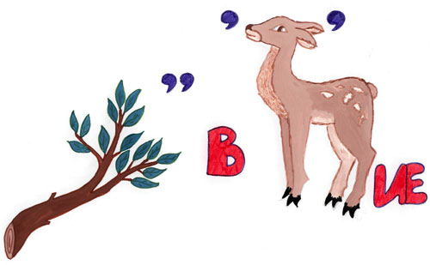
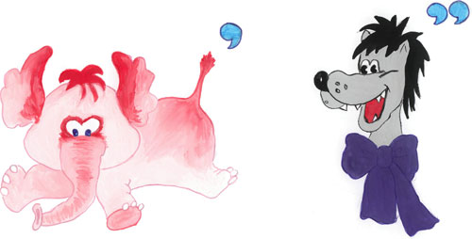
ветвление слово

- Иван пришел в банк раньше Димы, Маша – позже Димы, Катя раньше Ивана, Таня – позже Маши. Кто пришел раньше всех? Кто – позже всех? В каком порядке приходили посетители? (Расставь под именами цифры)
Таня | Катя | Иван | Маша | Дима
5 | 1 | 2 | 4 | 3
За правильный ответ 1 балл.
- Участники садятся за компьютер. Их задача быстрее и правильнее соперника набрать текст.
Умная, послушная,
К сыру равнодушная,
Кота не раздражает,
Хозяев уважает,
По коврику гуляет,
Хвостиком виляет,
Курсором управляет.
- Составить слова из слова ИНФОРМАТИКА.
За каждое слово 1 балл
За правильный ответ на вопрос участник получает 1 балл.
- Устройство ввода информации … (мышь, клавиатура)
- Компьютерная программа, предназначенная для набора текста …(блокнот)
- Краткое нажатие на кнопку мыши называется ….(щелчок)
- Ограниченная рамкой область экрана для размещения компьютерных объектов и выполнения действий с ними называется … (компьютерное окно)
- Клавиша, позволяющая отделить одно слово от другого называется...(пробел)
- Многие действия на компьютере начинаются с нажатия кнопки …(Пуск)
- Для печати прописной буквы в тексте используют клавишу …(Shift)
- Переход на новую строку осуществляют с помощью клавиши …(Enter)
Вот закончилась олимпиада.
Результат узнать пора.
Кто же лучше всех трудился
И в олимпиаде отличился?

